«Играем вместе»

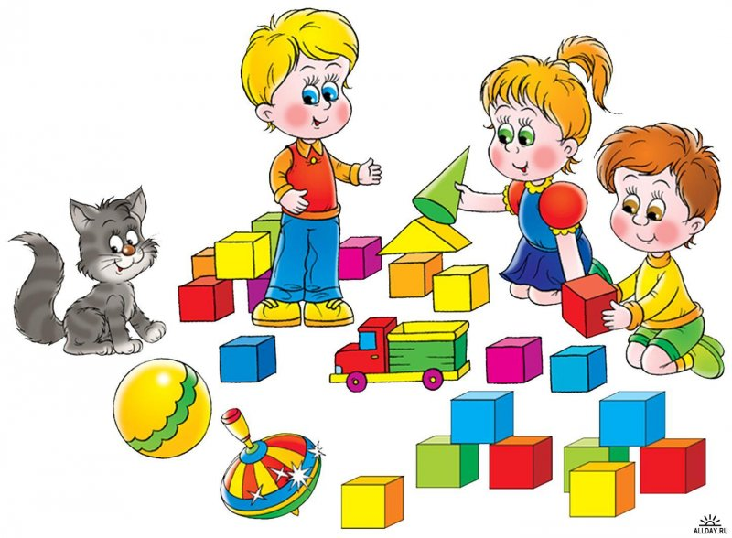
9.04.2020
Образовательная область: Рисование
Тема: «Сказочный домик теремок»

Цель: Учить ребенка передавать в рисунке образ сказки.
Задачи:
1. Развивать образное представление, воображение, самостоятельность и творчество в изображении и украшения сказочного домика.
2. Совершенствовать приемы украшения.
3. Продолжать учить детей изображать предметы, состоящие из прямоугольных, квадратных и треугольных частей; самостоятельно выбирать цвет для окраски стен и крыши.
ХОД:
Мотивация: А сейчас закроем глаза, и представим себе красивую картинку сказочного домика-теремка. Свои представления мы с тобой нарисуем на бумаге.

.
Предварительная работа: Чтение русской народной сказки «Теремок », рассматривание книг, иллюстраций.

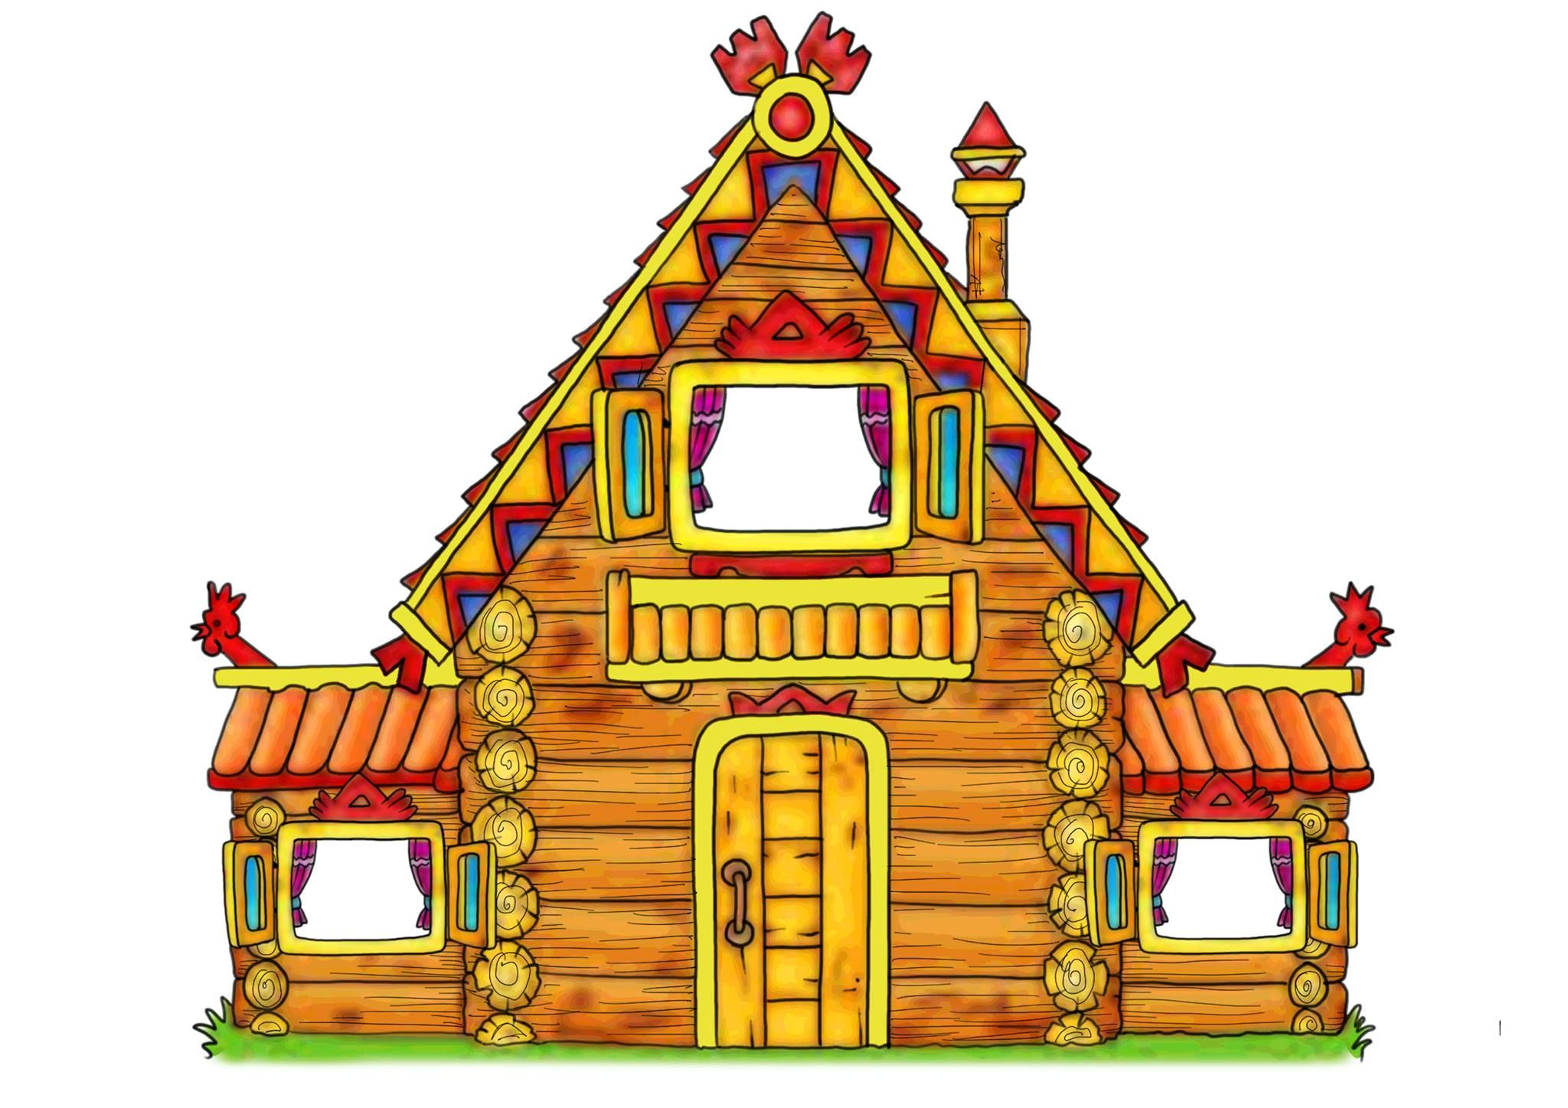

Пальчиковая гимнастика
Дружно пальцы встали в ряд (Показываем ладони пальчиками вверх)
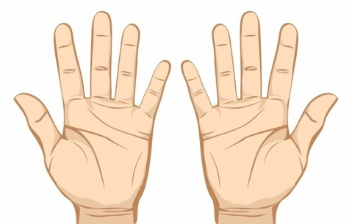
Десять крепеньких ребят. (Сжимаем и разжимаем кулачки)
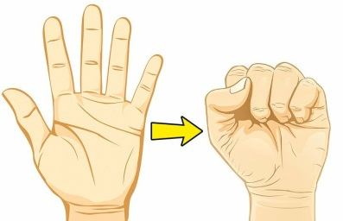
Эти два – всему указки
Все покажут без подсказки. (Показываем указательные пальчики)
Эти – два середнячка
Два здоровых бодрячка. (Показываем средние пальчики)
Ну, а эти безымянны
Молчуны, всегда упрямы. (Показываем безымянные пальчики)
Два мизинца-коротышки
Непоседы и плутишки. (Показываем мизинчики)
Пальцы главные средь них
Два больших и удалых
(Показываем большие пальчики, а остальные сжимаем в кулачки)

ОТДЫХАЮТ ГЛАЗКИ!!!

